2015年普通高等学校招生全国统一考试上海化学试卷

相对原子质量：H-1 C-12 N-14 O-16 Na-23 Cl-35.5 Ca-40

一、选择题（本题共10分，每小题2分，每题只有一个正确选项）
      - 中国科学技术名词审定委员会已确定第116号元素Lv的名称为鉝。关于的叙述错误的是
A. 原子序数116 B. 中子数177
C. 核外电子数116 D. 相对原子质量293
- 下列物质见光不会分解的是
A. HClO B. NH₄Cl C. HNO₃ D. AgNO₃
- 某晶体中含有极性键，关于该晶体的说法错误的是
A. 不可能有很高的熔沸点 B. 不可能是单质
C. 可能是有机物 D. 可能是离子晶体
- 不能作为判断硫、氯两种元素非金属性强弱的依据是
A. 单质氧化性的强弱 B. 单质沸点的高低
C. 单质与氢气化合的难易 D. 最高价氧化物对应的水化物酸性的强弱
- 二氧化硫能使溴水褪色，说明二氧化硫具有
A. 还原性 B. 氧化性 C. 漂白性 D. 酸性

二、选择题（本题共36分，每小题3分，每题只有一个正确选项）
- 将Na、Na₂O、NaOH、Na₂S、Na₂SO₄分别加热熔化，需要克服相同类型作用力的物质有
A. 2种 B. 3种 C. 4种 D. 5种
- 检验用硫酸亚铁制得的硫酸铁中是否含有硫酸亚铁，可选用的试剂是
A. NaOH B. KMnO₄ C. KSCN D. 苯酚
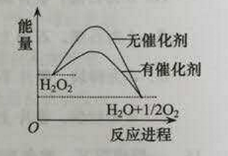
- 已知H₂O₂在催化剂作用下分解速率加快，其能量随反应进程的变化如下图所示。下列说法正确的是
A. 加入催化剂，减小了反应的热效应
B. 加入催化剂，可提高H₂O₂的平衡转化率
C. H₂O₂分解的热化学方程式：H₂O₂ → H₂O + O₂ + Q
D. 反应物的总能量高于生成物的总能量

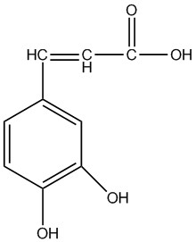
- 已知咖啡酸的结构如右图所示。关于咖啡酸的描述正确的是
A. 分子式为C₉H₅O₄
B. 1mol咖啡酸最多可与5mol氢气发生加成反应
C. 与溴水既能发生取代反应，又能发生加成反应
D. 能与Na₂CO₃溶液反应，但不能与NaHCO₃溶液反应
- 卤代烃的制备有多种方法，下列卤代烃不适合由相应的烃经卤代反应制得的是
A. 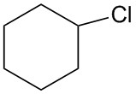 B. 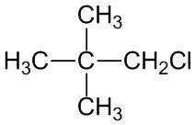 C. 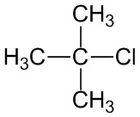 D. 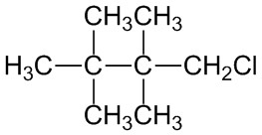
- 下列有关物质性质的比较，错误的是
A. 溶解度：小苏打 < 苏打 B. 密度：溴乙烷 > 水
C. 硬度：晶体硅 < 金刚石 D. 碳碳键键长：乙烯 > 苯
- 与氢硫酸反应有沉淀生成的电解质是
A. 硫酸铜 B. 氢氧化钠 C. 硫酸亚铁 D. 二氧化硫
- 实验室回收废水中苯酚的过程如右图所示。下列分析错误的是
A. 操作I中苯作萃取剂
B. 苯酚钠在苯中的溶解度比在水中的大
C. 通过操作II苯可循环使用
D. 三步操作均需要分液漏斗
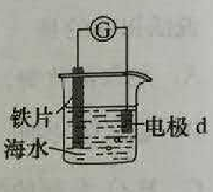
- 研究电化学腐蚀及防护的装置如右图所示。下列有关说法错误的是
A. d为石墨，铁片腐蚀加快
B. d为石墨，石墨上电极反应为：O₂ + 2H₂O + 4e → 4OH–
C. d为锌块，铁片不易被腐蚀
D. d为锌块，铁片上电极反应为：2H⁺ + 2e → H₂↑
- 一般情况下，前者无法决定后者的是
A. 原子核外电子排布——元素在周期表中的位置
B. 弱电解质的相对强弱——电离常数的大小
C. 分子间作用力的大小——分子稳定性的高低
D. 物质内部储存的能量——化学反应的热效应
- 短周期元素甲、乙、丙、丁的原子序数依次增大，甲和丁的原子核外均有两个未成对电子，乙、丙、丁最高价氧化物对应的水化物两两之间能相互反应。下列说法错误的是
A. 元素丙的单质可用于冶炼金属 B. 甲与丁形成的分子中由非极性分子
C. 简单离子半径：丁 > 乙 > 丙 D. 甲与乙形成的化合物均有氧化性
- 某无色溶液含有下列离子中的若干种：H⁺、NH₄⁺、Fe³⁺、Ba²⁺、Al³⁺、CO₃^{2–}、Cl–、OH–、NO₃–。向该溶液中加入铝粉，只放出H₂，则溶液中能大量存在的离子最多有
A. 3种 B. 4种 C. 5种 D. 6种

三、选择题（本题共20分，每小题4分，每小题有一个或两个正确选项。只有一个正确选项的，多选不给分；有两个正确选项的，选对一个给2分，选错一个，该小题不给分）
- 下列反应中的氨与反应4NH₃ + 5O₂ → 4NO + 6H₂O中的氨作用相同的是
A. 2Na + 2NH₃ → 2NaNH₂ + H₂↑ B. 2NH₃ + 3CuO → 3Cu + N₂ +3H₂O
C. 4NH₃ + 6NO → 5N₂ + 6H₂O D. 3SiH₄ + 4NH₃ → Si₃N₄ + 12H₂
- 离子方程式2Ca²⁺ + 3HCO₃– + 3OH– → 2CaCO₃↓ + CO₃^{2–} + 3H₂O可以表示
A. Ca(HCO₃)₂与NaOH溶液反应 B. NaHCO₃与澄清石灰水反应
C. Ca(HCO₃)₂与澄清石灰水反应 D. NH₄HCO₃与澄清石灰水反应
- 对于合成氨反应，达到平衡后，以下分析正确的是
A. 升高温度，对正反应的反应速率影响更大
B. 增大压强，对正反应的反应速率影响更大
C. 减小反应物浓度，对逆反应的反应速率影响更大
D. 加入催化剂，对逆反应的反应速率影响更大
- 工业上将Na₂CO₃和Na₂S以1:2的物质的量之比配成溶液，再通入SO₂，可制取Na₂S₂O₃，同时放出CO₂。在该反应中
A. 硫元素既被氧化又被还原
B. 氧化剂与还原剂的物质的量之比为1:2
C. 每生成1molNa₂S₂O₃，转移4mol电子
D. 相同条件下，每吸收10m³SO₂就会放出2.5m³CO₂
- 将O₂和NH₃的混合气体448mL通过加热的三氧化二铬，充分反应后，再通过足量的水，最终收集到44.8mL气体。原混合气体中O₂的体积可能是（假设氨全部被氧化；气体体积均已换算成标准状况）
A. 231.5mL B. 268.8mL C. 287.5mL D. 313.6mL
四、（本题共12分）
白云石的主要成份是CaCO₃·MgCO₃，在我国有大量的分布。以白云石为原料生产的钙镁系列产品有广泛的用途。白云石经煅烧、消化后得到钙镁的氢氧化物，再经过碳化实现Ca²⁺、Mg²⁺的分离。碳化反应是放热反应，化学方程式如下：
Ca(OH)₂ + Mg(OH)₂ + 3CO₂ ⇌ CaCO₃ + Mg(HCO₃)₂ + H₂O
完成下列填空
- Ca(OH)₂的碱性比Mg(OH)₂的碱性 （选填“强”或“弱”）
Ca(OH)₂的溶解度比Mg(OH)₂的溶解度 （选填“大”或“小”）
- 碳化温度保持在50~60℃。温度偏高不利于碳化反应，原因是 、 。温度偏低也不利于碳化反应，原因是 。
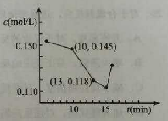
- 已知某次碳化时溶液中钙离子浓度随时间的变化如右图所示，在10 min到13 min之内钙离子的反应速率为 。15 min之后钙离子浓度增大，原因是 （用化学方程式表示）。
- Mg原子核外电子排布式为 ；Ca原子最外层电子的能量 Mg原子最外层电子的能量。（选填“低于”、“高于”或“等于”）

五、（本题共12分）
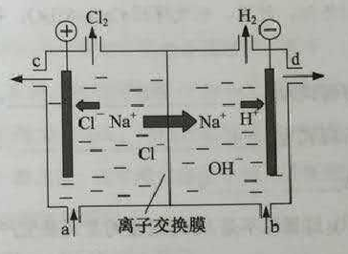
氯碱工业以电解精制饱和食盐水的方法制取氯气、氢气、烧碱和氯的含氧酸盐等系列化工产品。下图是离子交换膜法电解食盐水的示意图，图中的离子交换膜只允许阳离子通过。
完成下列填空：
- 写出电解饱和食盐水的离子方程式。
- 离子交换膜的作用为： 、 。
- 精制饱和食盐水从图中 位置补充，氢氧化钠溶液从图中 位置流出。（选填“a”、“b”、“c”或“d”）
- KClO₃可以和草酸（H₂C₂O₄）、硫酸反应生成高效的消毒杀菌剂ClO₂，还生成CO₂和KHSO₄等物质。
写出该反应的化学方程式
- 室温下，0.1 mol/L NaClO溶液的pH 0.1 mol/L Na₂SO₃溶液的pH。（选填“大于”、“小于”或“等于”）
浓度均为0.1 mol/L 的Na₂SO₃和Na₂CO₃的混合溶液中，SO₃^{2–}、CO₃^{2–}、HSO₃–、HCO₃– 浓度从大到小的顺序为 。
已知： H₂SO₃ K_{i1}=1.54×10⁻² K_{i2}=1.02×10⁻⁷
HClO K_{i1}=2.95×10⁻⁸
H₂CO₃ K_{i1}=4.3×10⁻⁷ K_{i2}=5.6×10⁻¹¹

六、（本题共12分）
过氧化钙（CaO₂）是一种白色、无毒、难溶于水的固体，能杀菌消毒，广泛用于果蔬保鲜、空气净化、污水处理等方面。工业生产过程如下：
- 在NH₄Cl溶液中加入Ca(OH)₂；
- 不断搅拌的同时加入30% H₂O₂，反应生成CaO₂·8H₂O沉淀；
- 经过陈化、过滤，水洗得到CaO₂·8H₂O，再脱水干燥得到CaO₂。
完成下列填空
- 第①步反应的化学方程式为 。
第②步反应的化学方程式为 。
- 可循环使用的物质是 。
工业上常采用Ca(OH)₂过量而不是H₂O₂过量的方式来生产，这是因为 。
- 检验CaO₂·8H₂O是否洗净的方法是 。
- CaO₂·8H₂O加热脱水的过程中，需不断通入不含二氧化碳的氧气，
目的是 、 。
- 已知CaO₂在350℃迅速分解生成CaO和O₂。下图是实验室测定产品中CaO₂含量的装置（夹持装置省略）。
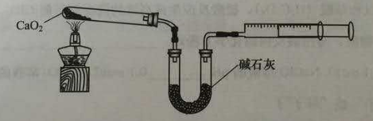
若所取产品质量是m g，测得气体体积为V mL（已换算成标准状况），则产品中CaO₂的质量分数为 （用字母表示）。
过氧化钙的含量也可用重量法测定，需要测定的物理量有 。
七、（本题共12分）
甲醛是深受关注的有机化合物。甲醛含量的测定有多种方法，例如：在调至中性的亚硫酸钠溶液中加入甲醛水溶液，经充分反应后，产生的氢氧化钠的物质的量与甲醛的物质的量相等，然后用已知浓度的硫酸滴定氢氧化钠。
完成下列填空：
- 将4.00 mL甲醛水溶液加入到经调至中性的亚硫酸钠溶液中，充分反应后，用浓度为1.100 mol/L的硫酸滴定，至终点时耗用硫酸20.00 mL。
甲醛水溶液的浓度为 mol/L。
- 上述滴定中，若滴定管规格为50mL，甲醛水溶液取样不能超过 mL。
- 工业甲醛含量测定的另一种方法：在甲醛水溶液中加入过氧化氢，将甲醛氧化为甲酸，然后用已知浓度的氢氧化钠溶液滴定。
HCHO + H₂O₂ → HCOOH + H₂O
NaOH + HCOOH → HCOONa + H₂O
已知H₂O₂能氧化甲酸生成二氧化碳和水。
如果H₂O₂用量不足，会导致甲醛含量的测定结果 （选填“偏高”、“偏低”或“不受影响”），因为 ；如果H₂O₂过量，会导致甲醛含量的测定结果 （选填“偏高”、“偏低”或“不受影响”），因为 。
- 甲醛和新制氢氧化铜的反应显示了甲醛的还原性，发生反应的化学方程式通常表示如下：
HCHO + 2 Cu(OH)₂ HCOOH + Cu₂O↓ + 2H₂O
若向足量新制氢氧化铜中加入少量甲醛，充分反应，甲醛的氧化产物不是甲酸或甲酸盐，设计一个简单实验验证这一判断。
①主要仪器：试管 酒精灯
②可供选用的试剂：硫酸铜溶液 甲醛 甲酸 氢氧化钠溶液

八、（本题共10分）
对溴苯乙烯与丙烯的共聚物是一种高分子阻燃剂，具有低毒、热稳定性好等优点。
完成下列填空：
- 写出该共聚物的结构简式。
- 实验室由乙苯制取对溴苯乙烯，需先经两步反应制得中间体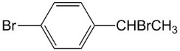。
写出该两步反应所需的试剂及条件。
- 将与足量氢氧化钠溶液共热得到A，A在酸性条件下遇FeCl₃溶液不显色。
A的结构简式为 。
由上述反应可推知 。
由A生成对溴苯乙烯的反应条件为 。
- 丙烯催化二聚得到2,3-二甲基-1-丁烯，B与2,3-二甲基-1-丁烯互为同分异构体，且所有碳原子处于同一平面。
写出B的结构简式。
设计一条由2,3-二甲基-1-丁烯制备B的合成路线。
（合成路线常用的表示方式为：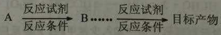）

九、（本题共12分）
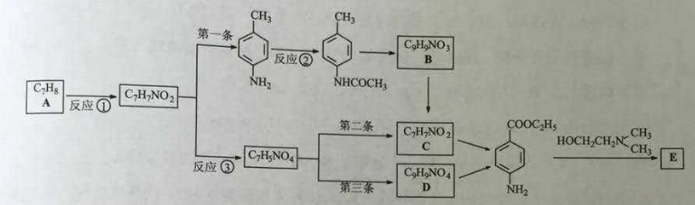
局部麻醉药普鲁卡因E（结构简式为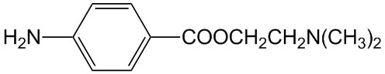）的三条合成路线如下图所示（部分反应试剂和条件已省略）：
完成下列填空：
- 比A多一个碳原子，且一溴代物只有3种的A的同系物的名称是 。
- 写出反应试剂和反应条件。反应① ③
- 设计反应②的目的是 。
- B的结构简式为 ；C的名称是 。
- 写出一种满足下列条件的D的同分异构体的结构简式。
①芳香族化合物 ②能发生水解反应 ③有3种不同环境的氢原子
1 mol该物质与NaOH溶液共热最多消耗 mol NaOH。
- 普鲁卡因的三条合成路线中，第一条合成路线与第二条、第三条相比不太理想，理由是 。
十、（本题共14分）
氨碱法制纯碱包括石灰石分解、粗盐水精制、氨盐水碳酸化等基本步骤。
完成下列计算：
- CaCO₃质量分数为0.90的石灰石100 kg完成分解产生CO₂ L（标准状况）。
石灰窑中，该石灰石100 kg与焦炭混合焙烧，产生CO₂ 29120 L（标准状况），
如果石灰石中碳酸钙完全分解，且焦炭完全燃烧，不产生CO，则焦炭的物质的量为 mol。
- 已知粗盐水含MgCl₂ 6.80 mol/m³，含CaCl₂ 3.00mol/m³。
向粗盐水中加入Ca(OH)₂除镁离子：MgCl₂ + Ca(OH)₂ → Mg(OH)₂↓ + CaCl₂
然后加入Na₂CO₃除钙离子。
处理上述粗盐水10 m³，至少需要加Na₂CO₃ g。
如果用碳酸化尾气（含NH₃体积分数为0.100、CO₂体积分数0.040）代替碳酸钠，发生如下反应：
Ca²⁺ + 2NH₃ + CO₂ + H₂O → CaCO₃↓ + 2NH₄⁺
处理上述10 m³粗盐水至少需要通入多少L（标准状况）碳酸化尾气？列式计算。
- 某氨盐水含氯化钠1521 kg，通入二氧化碳后析出碳酸氢钠晶体，过滤后溶液中含氯化铵1070 kg。列式计算：
  - 过滤后溶液中氯化钠的质量。
  - 析出的碳酸氢钠晶体的质量。

